Картотека дидактических игр для дошкольников по культуре питания

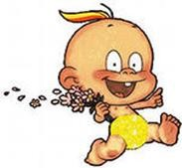
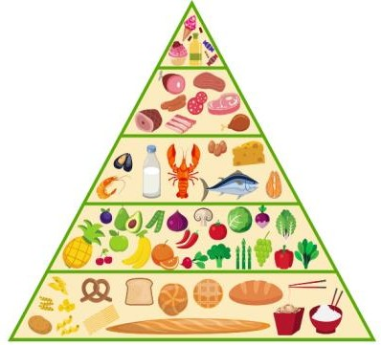

Использование дидактических игр для формирования у детей культуры питания. Работа с родителями по программе: «Разговор о правильном питании».
Дидактические игры – это вид учебных занятий, организуемых в виде обучающих игр, реализующих ряд принципов игрового, активного обучения и отличающихся наличием правил, фиксированной структуры игровой деятельности и системы оценивания, один из методов активного обучения.
Дидактические игры – явление многоплановое, которое может быть методом обучения, формой обучения, изготовленные руками педагогов, они позволяют ребёнку раскрыть свой потенциал, используя анализаторы организма и направить образовательный процесс на достижение положительных результатов.
Игра – это наиболее действенный, для дошкольника, способ познания и взаимодействия с окружающим миром; именно по этому, для более результативной работы по программе «Разговор о правильном питании» воспитатели используют дидактические игры.
Дидактические игры формируют у детей знания, что здоровье зависит от правильного питания, совершенствуют знания о том, какие продукты полезны, а какие вредны для здоровья, воспитывают у детей осознанное отношение к своему питанию, а так же совершенствуют навыки санитарно-гигиенических правил при употреблении пищи.
Для решения всех этих задач, педагоги используют следующие дидактические игры: «Четвёртый лишний», «Найди ошибку», «Помоги Маше выбрать ягоды», «Что растёт в огороде», «Выбери правильно», «Что любит микроб».
Каждый день на столе наших ребят бывает каша, Дети привыкли её видеть в тарелке, и большинство из них даже не задумывается о том, из чего получается это блюдо, да и не секрет, что дети не всегда с удовольствием едят кашу. Что бы вызвать у детей желание есть это блюдо, педагоги используют дидактические игры, которые помогают детям сформировать знания о пользе каши. Для этого мы играем с детьми в следующие игры: «Из чего делают крупу», «Разные каши», «Угадай на ощупь», «Угадай ошибку», «Определи на вкус».
Очень важно научится не только готовить полезные для здоровья и вкусные блюда, но так же эстетически подавать их на стол, известна истина: «То чему мы научим ребёнка в доме, семье останется с ним на всю жизнь». Поэтому мы с родителями на праздниках-развлечениях, обыгрываем следующие дидактические игры: «Четвёртый лишний» — классификация посуды по назначению и использованию; «Сервируем стол» — формировать умение последовательно выполнять действия, называть предметы; «Чего нельзя делать во время еды», «Найди ошибку» — эти игры учат соблюдать основные принципы питания, воспитывают культуру питания.
Ежедневно родители сталкиваются с серьёзной проблемой, происходит это во время завтрака, обеда и ужина, поводом служит плохой аппетит у детей; казалось бы, ну откуда взяться этому плохому аппетиту, целыми днями они бегают по дому или на улице, тратят огромные силы, но на предложение пообедать – отвечают отказом. Чаще всего ребёнку надоедает привычный рацион, для того что бы вызвать интерес к пище, мы с родителями разработали дидактические игры, с использованием интерактивной доски: «Из чего приготовлено блюдо», «Четвёртый лишний». Благодаря этим играм дети узнали не только из чего приготовлено блюдо, но и о его пользе для организма.

Дидактические и подвижных игр по воспитанию культуры питания Цель: Привитие культуры питания
- «Полезно — вредно»
- «Вместе — отдельно»
- «Чудесный мешочек»
- «Что можно приготовить из этих продуктов?»
- «Что, где растет?»
- «Соберем урожай»
- «Путешествие в страну «Витаминию»
- «Волшебная кастрюля»
- «Витаминная азбука»
- «Свари борщ»
- «Вершки и корешки»
- «Правильно — неправильно»
- «Полезно — вредно»
(игра для детей от 3 до 7)
Цель: закрепить знания о полезных и вредных продуктах.
- Детям 3-4 лет раздают картинки с изображением продуктов питания (до 4-5 наименований). Они должны разложить их на панно, разделенное на 2 части. В первую половину белого цвета раскладываются полезные продукты, в другую — красную раскладываются вредные продукты. Игра проводится после беседы.
- Детям 4 лет даются картинки с изображением 5-8 наименований продуктов питания. Картинки висят на бечевочке, на шее. Дети двигаются по участку (бегают, ходят, прыгают), на сигнал «Стой» останавливаются и распределяются на ту часть участка, которая соответствует картинке (полезные продукты — белый шнур, вредные — красные шнур).
- Дети 5-7 лет выполняют те же задачи, но выстраиваются в колонны в соответствии с цветом флажка: к белому — полезные продукты, к красному — вредные.

«Вместе — отдельно»
Цель: закрепить представления о совместимости продуктов.
Дети 5-7 лет получают карточки с бечевкой. На них изображены продукты питания. Вначале дети двигаются (бегают, прыгают, ходят), на сигнал «1, 2, 3 — пару себе найди» дети становятся в пару с тем, у кого изображен продукт совместимый с его картинкой. У кого получается пара, становится на разложенный на полу шнур.

«Что, где растет?»
(игра для детей 5-7 лет)
Цель: закрепить знания детей о том, где растут те или иные продукты питания.
Дети сидят или стоят полукругом, воспитатель перед ними. Она показывает по одной картинке с изображением овощей, фруктов, хлебных изделий, масла, сыра и т.д. Дети должны отгадать, где они растут.
Варианты: «Кто больше расскажет?»

«Вершки и корешки»
- «Чудесный мешочек»
Для приобретения и закрепления знаний о блюдах, приготовленных из тех или иных продуктов, можно организовать игру с набором картинок, на которых изображены продукты питания.
Сначала дети подбирают картинки для того или иного салата, потом второго блюда (например, котлеты, запеканки творожной и др.) и в последнюю очередь третьих блюд.

«На кухне»
(для детей 5-7 лет)
Цель: учить детей классифицировать «продукты» для приготовления пищи.
Дети распределяются на 3 команды. Каждая из них по выбору готовит одно из блюд (отбирают картинки). Кто быстрей «сварит» то или иное блюдо? Потом дети меняются местами и «варят» другие блюда.

«Свари борщ»
(для детей 4-5 лет)
Цель: дать детям представление о том, как приготовить суп, закрепить знания об овощах, крупах и т.д.
Детям дается набор картинок с изображением продуктов, нужных для борща.
Дети по указанию воспитателя кладут в кастрюлю в определенной последовательности соответствующие продукты.

Варианты: «Сварим гороховый суп», «Суп-рассольник», «волшебная кастрюля», «Что можно приготовить из этих продуктов» и др.
«Соберем урожай»
(для детей 3-7 лет)
Цель: закрепить обобщенные слова: фрукты, овощи, умение раскладывать их в соответствующую тару.
Воспитатель разбрасывает по полу, земле картинки, например, с изображением фруктов и овощей. По сигналу «1, 2, 3 — фрукты, овощи собери» дети собирают фрукты в вазу или корзину (нарисованы ваза, корзина с прорезями).

«Правильно — неправильно»
(для детей 3-7 лет)
Цель: закрепить правила поведения детей во время приема пищи.
Игра проводится по аналогии игры «Полезно — вредно». Дети подходят к столу, на котором лежат перевернутые картинки с изображением правильного — неправильного поведения за столом во время еды и становятся на 2 стороны зала или площадки. Одни — влево, если считают, что там нарисовано правильное поведение, другие становятся напротив.
Для закрепления этических навыков можно с детьми провести игру «Что сначала, что потом?», в которой детям нужно по порядку разложить картинки на столе, например, сначала вымыть руки, сесть за стол, проверить кулачком или ладонью правильно ли задвинут стул к столу, затем пожелать приятного аппетита своему соседу по столу или всем детям, сидящим за этим столом. Взять хлеб, правильно ложку (вилку) и приступать к трапезе. Помогать хлебом набирать в ложку (вилку) пищу. При употреблении второго блюда нужно отделять маленькие кусочки от большого и, взяв в рот, хорошо прожевать их. Во время прожевывания не разговаривать. Следить за посадкой, руками (локти не должны стоять на столе). Если что-то на столе трудно достать, попросить вежливо товарища подать хлеб, салфетку и т.д. При употреблении супа не выкладывать на края тарелки лук и др. продукты. Когда остается мало супа в тарелке, нужно от себя откинуть тарелку и доесть содержимое. После приема пищи вытереть губы салфеткой и прополоскать рот.
Хорошо, если эти правила закрепляются на практике. Во время приема пищи учить детей соблюдать их и в некоторых случаях напоминать о некоторых правилах этикета. Можно использовать во время питания пословицы об этикете или о продуктах, из которых приготовлено то или иное блюдо.

Примерные пословицы, используемые во время приема пищи.
- Хорошее питание — основа здоровья.
- Пища — основа жизни.
- Какова еда и питье — таково и житье.
- Разумно есть — долго жить.
- За общим столом и еда вкуснее.
- За обедом ешь мало, за ужином ешь меньше, ибо здоровье твоего тела куется в кузнице нашего желудка.
(М. Сервантес)
- Пища, которая не переваривается, съедает того, кто ее съел. Ешь поэтому в меру, дабы съеденное тобой могло переварится. (Абуль-Фарадж)
- Обильная еда вредит телу также, как изобилие воды вредит посеву.
- Чем проще пища, тем она приятнее — не приедается, тем здоровее и тем всегда и везде доступнее. (Л. Н. Толстой)
- Мало ешь — долго будешь сытым, много ешь — быстро становишься голодным. (вьетн.)
- Мало есть — выгнать много болезней. (араб.)
- Чем больше ест человек, тем прожорливее становится.
- Кто от жира еле дышит, тот здоровьем не пышет.
- Не приучай брюхо к двум хлебам, а тело к двум кафтанам.
- Мы живем не для того, чтобы есть, а едим для того, чтобы жить. (Сократ)
- Ходи — не шатайся, говори — не заикайся, ешь — не объедайся, стой — не качайся.
- Будь умерен в еде и быстрым в ходьбе.
- Надо так есть и пить, чтобы не тяжко ходить.
- Чем постнее еда, тем приятней сну она.
- Чем еда легче, тем сон крепче.

Пословицы об овощах и фруктах.
- Овощи — родник здоровья.
- Зелень на столе — здоровья на сто лет.
- Горсть зелени петрушки равна горсти золота.
- Обед без овощей, что праздник без музыки.
- Лук и капуста лиха не пустят.
- Поел моркови — прибавилась капля крови.
- Ранняя зелень болезни не пустит.
- Плоды и овощи — это музыка и поэзия питания.
- Капуста — овощ номер один.
- Картофель хлеб бережет.
- Там, где нет мяса — свекла герой.
- Кто ест виноград, тот пьет сгущенное солнце.
- Кто плохо знает дорогу к овощной грядке, тот хорошо знает дорогу к врачу.
- Съешь яблоко — освежишь зубы.
- Сахар зубы разрушает, а морковь укрепляет.
- Крапиву называют: зеленая кладовая, лесная фея, целительница, кормилица, диетический продукт, зеленая косметика.
- Лук от семи недуг. Лук — здоровью друг.
- Лук с чесноком — родные братья.
- Майская травка и больного лечит.
- Королева овощей — капуста.
- Сладкая еда не всегда полезна.
- От сладкой еды жди беды.
- Сладкое — враг зубов.
- Сладкого понемногу — горького не до слез.
- Излишняя сладость хуже горечи.
- Кому сладости — друзья, тому его зубы — враги.
- Чем меньше для ребенка сегодня сладостей, тем больше для него завтра радостей.

Игры и упражнения по теме: «Продукты питания»

Цели:
Расширить знания детей о продуктах питания. Обогатить активный и пассивный словарь детей по данной теме. Учить внимательно слушать и понимать стихотворный текст. Формировать представления о цвете, положении в пространстве (на, за, перед, рядом, верх-низ, право-лево), геометрических фигурах (прямоугольник, квадрат, треугольник, круг, овал), величине (большой-маленький). Учить детей находить точно такой же предмет, а также предмет, отличающийся от остальных.
Совершенствовать навыки наклеивания, лепки, рисования карандашом прямых вертикальных линий.
Учить детей находить середину предмета. Учить детей резать бумагу ножницами. Развивать мышление, мелкую моторику, координацию движений. Упражнять в умении согласовывать свои действия со словами песни. Воспитывать желание быть аккуратным при приеме пищи, пользоваться салфеткой.
Дидактическая игра «Купи в магазине точно такой же продукт»

Детям раздаются пустые упаковки из-под различных пищевых продуктов. Дети должны пройти к «магазину» (где расставлены такие же упаковки) и выбрать-
«купить» точно такой же продукт.

Дидактическое упражнение «Что несъедобное?»
— Посмотрите на картинку внимательно и покажите, что несъедобное, что нельзя съесть.
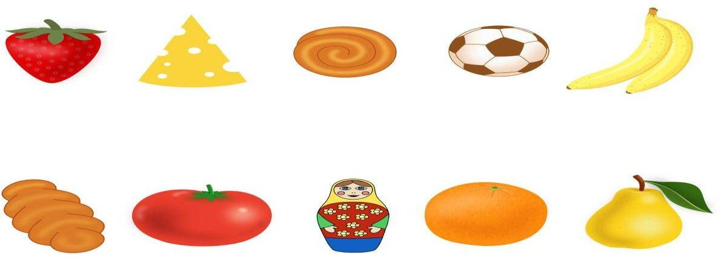

Рисование «Проведи линию от продукта до тарелки»
Дети карандашами проводят вертикальные прямые линии от продукта до тарелки.

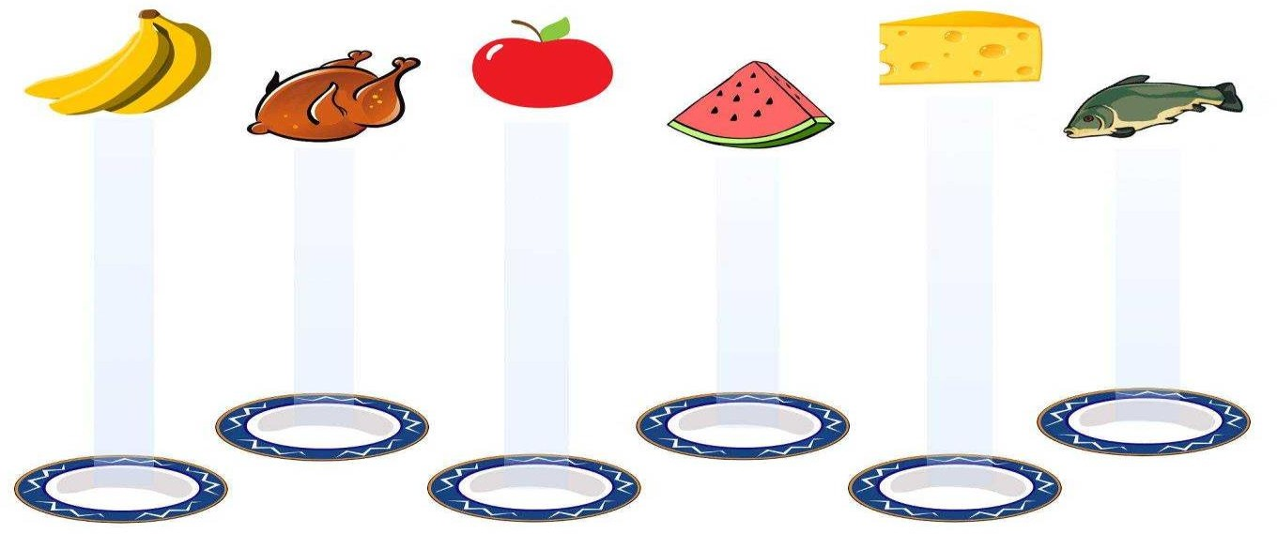

Упражнение «Пицца»
- Приготовьте настоящую пиццу — положите сверху кусочки колбасы, сыра, грибов, помидоров.

Рассматривание картинок
- Вы любите кушать печенье, булочки, хлеб. Посмотрите и послушайте как и из чего они получились. (Показ картинок сопровождается рассказом взрослого).

Картинка «Колосья». Картинка «Зерно».
Картинка «Мука».

Картинка «Тесто».

Картинка «Хлебобулочные изделия».

Дидактическая игра «Машина-хлебовоз»
- Положите перед собой листы бумаги с нарисованным городом и возьмите в руки машину-хлебовоз. Вы будете водителями и поведете машину в нужном направлении.
- Поставьте машину в левый верхний угол. Здесь находится хлебозавод и в машину погрузят свежий хлеб, булки и другие вкусные продукты. Проведите машину в центр, в самую середину.
Теперь машина поехала вправо. Теперь вниз по улице.
Машина остановилась перед высоким домом. Дальше машина поехала влево.
Остановилась за низким домом. Машина поехала вверх по улице. Машина вернулась на хлебозавод.
Дидактическая игра «Разложи продукты по тарелкам»
- Вот перед вами овощи и фрукты. Назовите их: огурцы, помидоры, сливы, груши. Назовите, какого они цвета? Зеленые огурцы, красные помидоры, желтые груши, синие сливы. Разложите их по тарелочкам подходящего цвета.

Дидактическое упражнение «Сортируем фасоль»
- Вот на тарелочке смешалась фасоль. Есть фасоль белая, большая, а есть фасоль коричневая, маленькая. Разложите фасоль: большую — на большие тарелки, а маленькую фасоль — на маленькую тарелку.

Дидактическая игра «Разложи конфеты»
- Подбирайте конфеты подходящей формы и раскладывайте их на картинке.
Игра с прищепками «Конфетки на палочках»
- Вот перед вами конфетки. Покажите конфету красного цвета, желтого, синего, зеленого. А теперь подберите к каждой конфете палочку такого же самого цвета.
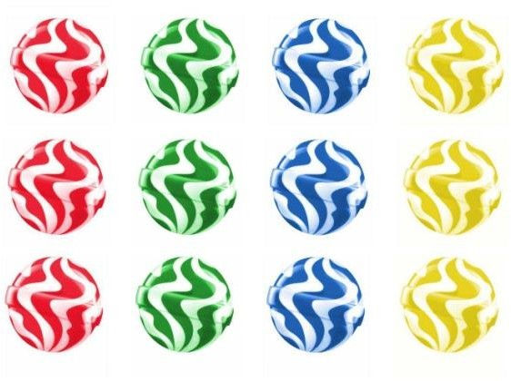

Дидактическое упражнение «Раздели пополам»
- Возьмите ножницы и разрежьте пополам колбасу, хлеб.

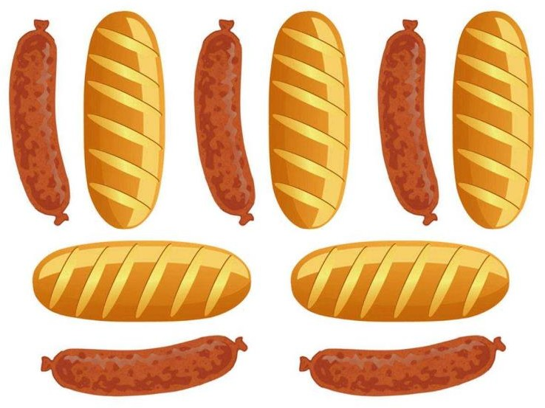

Дидактическое упражнение «Найди гриб, непохожий на остальные»
- Покажите гриб, который не похож на все остальные грибы.
Дидактическое упражнение «Сушим грибы»
- Белки сушат грибы на сучках деревьев. А люди развешивают грибы сушиться на веревочке. Вот и мы сейчас развесим грибы сушиться на веревочке с помощью прищепок.
Дидактическое упражнение «Хорошо и плохо»
Дети рассматривают картинку и объясняют, какой ребенок ведет себя за столом хорошо, а какой плохо.
— А как вы ведете себя за столом? Старайтесь кушать аккуратно. Чтобы не
испачкаться. Пользуйтесь салфеткой. Чтобы вытереть ротик после еды. Покажите, как вы вытираете ротик салфеткой.

Дидактическое упражнение «Исправь ошибки Незнайки»

Цели: развивать внимание, мышление (анализ), логику; формировать желание помочь товарищу, если он ошибся. Педагог в роли Незнайки читает грамматически неправильно построенное предложение. дети исправляют ошибки и объясняют правильный вариант. Лена купила клубника сок. (Клубничный сок.)
Баня съел шоколад мороженое. (Шоколадное мороженое.) Маша приготовила картошка пюре. (Картофельное пюре.) Папа принес кабачок икру. (Кабачковую икру.)
Бабушка испекла яблоко пирог. (Яблочный пирог.) Лида сварила вермишель суп. (Вермишелевый суп.) В магазине продают мясо фарш. (Мясной фарш.)
Дидактическое упражнение «Отгадай и назови» Цели: развивать внимание, воображение, речь; формировать умение соблюдать очередность, не перебивать сверстников. Педагог читает по своему выбору определения к понятиям. дети угадывают, что это.
Фрукты и ягоды, сваренные в сахарном сиропе, - это ... (варенье) Ломтик хлеба с маслом, колбасой, сыром - это ... (бутерброд).
Лошадиное молоко - это ... (кумыс).
Крупа, сваренная на молоке, - это ... (молочная каша) и т.п.

Дидактическая игра «Откуда хлеб пришел?» Цели: развивать память, логическое мышление, диалогическую речь; воспитывать уважение к труду хлеборобов и пекарей.
Педагог задает вопросы, на которые дети должны по очереди быстро ответить, а потом найти картинку, подтверждающую ответ и изображающую этап производства хлеба. Если ребенок не отвечает, то он платит фант, а спрашивают следующего. Когда все картинки будут выложены, педагог вместе с детьми проверяет правильность выстроенной последовательности производства хлеба. При этом педагог может пугать детей, высказывать сомнения, побуждать их объяснять свои ответы и делать умозаключения.
Откуда хлеб пришел? (Из магазина.) А в магазин как попал? (Из пекарни.) Что делают в пекарне? (Пекут хлеб.) Из чего пекут хлеб? (Из муки.)
Из чего делают муку? (Из зерна.)
Откуда берут зерно? (Из колоса пшеницы или ржи.) Откуда берут пшеницу? (Выросла в поле.)
Игра-тренинг «Поварята»
Цели: развивать коммуникабельность; формировать чувство общности со сверстниками, интерес к совместным играм. Дети встают в круг - изображают кастрюлю. Педагог говорит, что дети будут готовить суп (или любое другое блюдо: компот, салат, винегрет и т.п.). Каждый ребенок придумывает , чем он будет картофель, капуста, морковь, лук, петрушка, соль и т.п.). Педагог выкрикивает по очереди, что он хочет положить в кастрюлю. Узнавши. себя
прыгает в круг и берет за руки предьщущего. Пока все «компоненты» не окажутся в круге, игра продолжается. В результате получается вкусное, красивое «блюдо».

Дидактическое упражнение «Продолжи предложение» Цели: развивать логическое мышление, фразовую речь, умение строить сложное предложение; формировать внимательное отношение к деятельности, связанной с мышлением.
Педагог читает предложения по своему выбору, дети заканчивают их.
Если кашу не посолить, то она ... (будет несоленой, невкусной).
Если в чай не положить сахара, то ... (он будет несла дким, невкусным).
Если картофель не доварить, то он ... (будет сырым, недоваренным, невкусным). Если картошку пережарить, то ... (она будет сухая, обгорелая).
Если горох долго варить, то ... (он разварится, получится гороховая каша, пюре). Если в стеклянный стакан налить крутой кипяток, то ... (он может лопнуть).
Если к обеду не раздать ложки, то ... (нечем будет есть суп). Если варить яйцо долго, то
..(оно сварится вкрутую).
Если яйцо варить, досчитав до 10, то оно ... (сварится всмятку).
Если в кашу не положить масло, то ... (она будет невкусной, :ухой). Если есть одни сладости, то ... (заболят зубы).
Если питаться только мучными продуктами, то ... (станешь толстым, заболит желудок). Если есть очень мало, то ... (будешь слабым, больным).
Если есть много овощей и фруктов, то ... (будешь здоровым). Если не мыть руки перед едой, то ... (можно заболеть).
Если во время еды разговаривать, то ... (можно поперхнуться).
Если есть неаккуратно, то ... (весь стол будет грязным, другим Гудет неприятно есть за таким столом).
Если хлеб не убрать в хлебницу, то ... (он может зачерстветь).
Если молочные продукты хранить не в холодильнике, то ... (они могут прокиснуть).
Если мясные продукты не убрать в холодильник, то ... (они протухнут).
Дидактическая игра «Совершенно верно» (если дети согласны, они произносят «Правильно, правильно, совершенно верно», если не согласны – топают ногами)

Ешь по - больше апельсинов, пей морковный вкусный сок. И тогда ты точно будешь очень строен и высок!
Если хочешь толстым быть надо сладкое любить,
Ешь конфеты, жуй ирис – толстым стань, как кипарис!
Чтобы правильно питаться вы запомните совет: ешьте фрукты, кашу с маслом, рыбу, мед и винегрет!
Не забудь перед обедом пирожком перекусить, кушай много, чтоб по больше свой желудок загрузить!
Наша Люба булки ела и ужасно растолстела. Хочет в гости к нам прийти, но в дверь не может проползти!
Нет полезнее продуктов – вкусных овощей и фруктов – и Сереже, и Ирине, всем полезны витамины!
Если хочешь быть здоровым, правильно питайся, ешь по - больше овощей, с болезнями незнайся!

Дидактическая игра «Поварята»

Цели: развивать память, воображение, монологическую речь; формировать интерес к работе повара, уважение к результатам его труда. Каждому играющему педагог в роли директора столовой или кафе , дает задания приготовить по 3 блюда из предложенного продукта питания. Ребенок в роли повара должен подобрать к картинке с изображением продукта картинки, изображающие разные блюда из этого продукта, и рассказать о том, из чего оно состоит, какое на вкус и как готовится. дополнительные баллы получают дети, рассказавшие о большем количестве блюд. Усложнить игру можно тем, что дети получают картинки не с изображением блюд, а с изображением частей, составляющих блюдо. Для игры брать простые, доступные для детей блюда.
Дидактическая игра «В продуктовом магазине»

Цели: развивать память, внимание, умение классифицировать, сравнивать; формировать интерес и уважение к профессии продавца продуктового магазина. Вариант 1. Педагог в роли директора магазина дает детям- продавцам задание оборудовать свой отдел к открытию магазина: выбрать необходимые продукты (картинки, муляжи, коробочки, баночки из-под продуктов) для молочного, мясного, рыбного, хлебного, овощного, кондитерского, бакалейного отделов, оформить витрину, рассказать о продаваемых продуктах, их назначении и пользе. Выигрывает тот, кто быстрее и правильнее оформит свой отдел и расскажет о продуктах питания, правильно назовет продукты, подобрав обобщающие слова. дидактическую игру можно перевести в сюжетно-ролевую. Вариант 2. Педагог в роли директора просит «продавцов» быть внимательными к привозу новых продуктов на специализированных машинах. По картинке, на которой изображена машина для перевозки определенных продуктов (молоковоз, муковоз, рыбовоз, хлебная машина, машина-фургон для перевозки овощей и фруктов, машина для перевозки мороженого), определить, какие продукты может привезти данная машина, в каких условиях они перевозятся. «Принять» продукты в отдел, отобрав
необходимые картинки.

Дидактическая игра «Что получится из продуктов»
Цели: развивать внимание, память, речь; формировать интерес к приготовлению пищи, воспитывать желание помогать маме.

Вариант 1. Педагог в роли мамы говорит о том, что надо подготовиться к приему гостей - приготовить праздничный обед. Но готовить его будет только тот, кто правильно назовет блюдо, которое можно приготовить из предложенных продуктов и расскажет о нем: откуда продукт попал в магазин, в каком отделе его купили, как ранили, какое блюдо на вкус. Проигравший ребенок теряет право ловить самостоятельно и становится помощником «мамы».

Вариант 2. Ребенок должен назвать как можно больше блюд, которые готовят из одного продукта разными способами (варить, тушить, жарить, парить, печь, томить и т.д.).

Вариант 3. Ребенок должен назвать как можно больше способов хранения продукта для его использования в течение длительного времени (сушить, солить, мариновать, морозить, вялить, коптить, консервировать) и возможностей использования заготовок.
Дидактическая игра «Что где хранится»

Цели: развивать умение классифицировать продукты питания по способу хранения, обобщать, сравнивать признаки; формировать бережное отношение к продуктам питания как результату труда человека.
Педагог предлагает детям побывать в роли бережливых хозяев городской квартиры и деревенского дома. дети должны разложить предложенные картинки с изображением продуктов питания по местам хранения (шкаф, холодильник, морозильник, кладовая, подпол), рассказать, где должны храниться данные продукты, почему, в каком виде, сколько времени. Выигравшие дети получают медаль самого бережливого хозяина.

Дидактическая игра «Покупаем масло»

Цели: развивать внимание, логическое мышление, словарь, ловкость, точность движений при бросании и ловле мяча; воспитывать внимательное отношение к совместной с педагогом деятельности и ответам сверстников.
Педагог предлагает детям закончить начатое им предложение. дети стоят в кругу, педагог с мячом в центре круга. Отвечает тот, кому педагог бросает мяч. Неправильно ответивший пропускает кон.
- Оливковое масло сделано из ... (оливок).
- Подсолнечное масло сделано из... (семечек подсолнечника).
- Рапсовое масло сделано из ... (рапса).
- Пальмовое масло сделано из ... (плодов пальмы).
- Розовое масло сделано из ... (лепестков роз).
- Облепиховое масло сделано из ... (зерен ягод облепихи).
- Льняное масло сделано из ... (льна).
- Пихтовое масло сделано из ... (хвои пихты).
- Кедровое масло сделано из... (орехов кедра).
Контрольные вопросы и задания:

- Что такое продукты? (То, что можно есть, съестные припасы.)
- для чего они созданы?
- Какие продукты питания вы знаете?
- На какие группы можно разделить все продукты питания?
- Где продаются продукты питания?
- В каком виде они продаются?
- для чего в магазинах используют упаковку, тару?
- Какие вы знаете молочные продукты? Мясные? Рыбные? Кондитерские изделия? Хлебобулочные изделия? Бакалейные товары?
- Расскажите, какие отделы есть в продуктовом магазине?
- Почему разные продукты должны продаваться в разных отделах?
- Как хранятся в магазине и дома разные продукты?
- Как можно узнать, что продукт свежий?
- Почему многие продукты можно хранить только в холодильнике? Морозильной камере?
- Почему человек должен питаться разнообразными продуктами?
- Почему нельзя есть много сладостей?
- Почему нельзя переедать жирного, мучного, сладкого?
- Почему нужно соблюдать режим питания?
- Почему нельзя есть много на ночь?
- Какие продукты должны есть дети, чтобы быстро расти и быть здоровыми?
- Какие продукты готовы к употреблению, а какие надо готовить?

